LIF（本地文件包含漏洞）学习

一、实验简介：
通过攻防教学实验系统中的web系统做本地文件包含漏洞学习，并且深刻认识掌握其原理，从而理解本地文件包含漏洞在不同场景中的应用。

二、实验步骤：
- 下面是在WEB系统中利用本地文件包含漏洞包含c盘下文件的例子

打开WEB系统本地文件包含漏洞测试页面；如下:
http://***/vulnerabilities/web/File_contains/fi_include_l/index.php?page=include.php
http://***/vulnerabilities/web/File_contains/fi_include_l/index.php?page=/etc/passwd
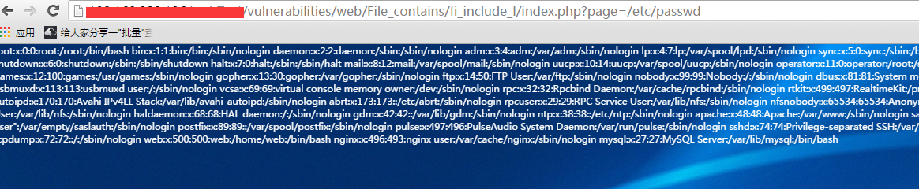
文件包含成功，并显示系统用户信息。
尝试包含远程文件是试一试
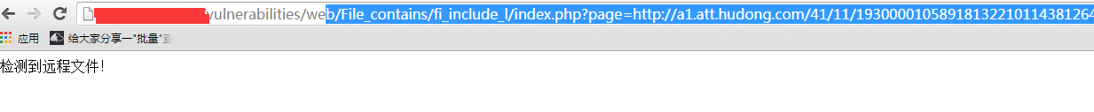

三、分析与思考：
- 本地文件包含漏洞的原理
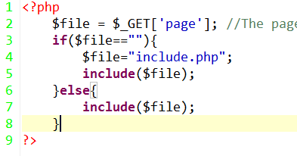
这个代码在远程文件包含漏洞一节中已经讲解过了。没做任何过滤直接做了文件包含
- 本地文件包含漏洞的防范
查看远程文件包含漏洞基础训练一

四、课后拓展
方向一：通过查资料了解本地文件包含漏洞获取webshell的方式；
方向二：通过查资料了解本地文件包含漏洞在不同场景中的使用方式；

